ACTA DE LA PRIMERA SESIÓN EXTRAORDINARIA DE LA COMISIÓN EDILICIA PERMANENTE DE HACIENDA PÚBLICA Y PATRIMONIO MUNICIPAL DEL HONORABLE AYUNTAMIENTO CONSTITUCIONAL DE ZAPOTLÁN EL GRANDE, JALISCO.

Buenas días compañeras y compañeros Regidores, les doy la bienvenida a la Primera Sesión Extraordinaria de la Comisión Edilicia Permanente de Hacienda Pública y Patrimonio Municipal de este Honorable Ayuntamiento Constitucional de Zapotlán el Grande, Jalisco.

De acuerdo a las facultades que me confiere el artículo 60 del Reglamento Interior del Ayuntamiento Interior del Ayuntamiento de Zapotlán el Grande, como Presidente de la Comisión Edilicia Permanente de Hacienda Pública y Patrimonio Municipal, se les ha convocado con fecha 22 veintidós de Diciembre del presente año y queda satisfecho el requisito establecido en el artículo 48 del mismo cuerpo legal en cita.

Ahora bien, de conformidad con lo dispuesto por los artículos 44, 45, 46, 47 y 49 del ordenamiento municipal en cita, se les convocó por medio de oficio número 353/2021 a los integrantes de esta comisión para que asistieran el día de hoy a esta sala, con la finalidad de llevar a cabo la primera sesión extraordinaria de la misma.

Por lo que, siendo las 11:13 horas del día 23 veintitrés de diciembre de la presente anualidad, procedo a dar lectura al:

ORDEN DEL DÍA:

1.- Tomar lista de asistencia y verificación de Quorum legal y en su caso, aprobación del orden del día.

2.- Estudio y modificación del RUBRO en la tabla de INGRESOS Y CAPITULOS de la tabla de EGRESOS, del proyecto de Presupuesto de Egresos para el Ejercicio Fiscal 2022.

3.- Asuntos varios.

4.- Clausura.

1.- ASISTENCIA Y DECLARACIÓN DE QUORUM.

Para dar inicio, se procede a tomar lista de asistencia:

C. JORGE DE JESÚS JUÁREZ PARRA. Presente.
LIC. LAURA ELENA MARTÍNEZ RUVALCABA. Presente.
MAESTRA TANIA MAGDALENA BERNARDINO JUÁREZ. Presente.
C. MAGALI CASILLAS CONTRERAS. Presente.
C. DIANA LAURA ORTEGA PALAFOX. Presente.

De igual manera, doy cuenta de la asistencia de los Ediles invitados al desahogo de la presente sesión, tomando lista de asistencia en estos momentos: CC. ALEJANDRO BARRAGAN SÁNCHEZ, ERNESTO SÁNCHEZ SÁNCHEZ, MARISOL MENDOZA PINTO, FRANCISCO IGNACIO CARRILLO GÓMEZ, EVA MARÍA DE JESÚS BARRETO, JESÚS RAMÍREZ SÁNCHEZ, BETSY MAGALI CAMPOS CORONA, RAÚL CHÁVEZ GARCÍA, MONICA REYNOSO ROMERO, SARA MORENO RAMÍREZ, EDGAR JOEL SALVADOR BAUTISTA, así como el personal de la Hacienda Pública Municipal: CC. ANA MARIA DEL TORO TORRES, Encargada de la Hacienda Municipal; JOSÉ GUIJARRO FIGUEROA, Director de Egresos, VICTORIA GARCÍA CONTRERAS Coordinadora de presupuestos, quienes brindarán apoyo técnico y documental en la celebración de la presente; de igual manera los invitados especiales CC. CESAR HORACIO MURGUIA CHÁVEZ, de la Cámara de Comercio, HECTOR MANUEL DÍAZ CUEVAS y FRANCISCO JAVIER CAMACHO MURILLO, Presidente y Tesorero del Comité de Feria respectivamente;

Se declara el Quorum legal, para el desahogo de esta primera sesión extraordinaria de la Comisión Edilicia Permanente de Hacienda Pública y Patrimonio Municipal, en virtud de encontrarse presentes la totalidad de los Regidores que la conforman.

2.- INICIO: LECTURA Y APROBACIÓN DE ORDEN DEL DÍA.

Se da lectura al orden del día, sometiendo a consideración de los integrantes de la Comisión Edilicia Permanente de Hacienda Pública y Patrimonio Municipal, el orden del día, por lo que, someto a su aprobación el mismo, solicitando tengan a bien hacérmelo saber levantando su mano:

- Se aprueba por UNANIMIDAD de los integrantes de la Comisión Edilicia, presentes.

ACUERDOS TOMADOS EN LA PRIMERA SESIÓN EXTRAORDINARIA DE LA COMISIÓN EDILICIA PERMANENTE DE HACIENDA PÚBLICA Y PATRIMONIO MUNICIPAL, RESPECTO DEL PRESUPUESTO DE EGRESOS PARA EL EJERCICIO FISCAL 2022.

MOFICIACIONES AL PROYECTO DE PRESUPUESTO DE EGRESOS
EJERCICIO FISCAL 2022.

1.- Modificación del Subsidio para Programa Hemodiálisis por un importe de $1,711,909.86 de la Coordinación General de Construcción de Comunidad, Coordinación de Salud Municipal a la OPD Sistema para el Desarrollo Integral de la Familia.

2.- Redistribución a la partida de Consejos Municipales por $500,000.00 asignada en la Coordinación General de Construcción de Comunidad, a la Unidad de Participación Ciudadana, para quedar de la siguiente manera:

- $100,000.00 para incrementar 10 escuelas más al Programa Escuelas de Calidad de Zapotlán programa asignado a la Unidad de Educación.
- $300,000.00 para el Programa de Casas de Medio Camino para mujeres, sus hijas y sus hijos que sufren violencia, mismo que se incrementará al OPD Sistema para el Desarrollo Integral de la Familia.

3.- $100,000.00 Para Consejos Municipales, sujetos a:

- Previa presentación de un Plan de Trabajo a la Coordinación de Construcción de Comunidad, a través de la Unidad de Participación Ciudadana.
- Que el área encargada del manejo administrativo de dichos recursos sea la Unidad de Participación Ciudadana, previa presentación del Consejo respectivo.
- Instruir a la Hacienda Municipal, lleve un control por Consejo, a fin de que en el futuro se conozca el gasto ejercido por cada uno.

4.- Reasignación de la Partida General de Servicio de Fotocopiado e impresión por un monto de $500,000.00 de la Coordinación de Hacienda Municipal a la Coordinación General de Administración e Innovación Gubernamental, específicamente a la Unidad de Tecnologías de la Información.

5.- Adecuación del Capítulo 1000 de Servicios Personales, para incorporar al personal que presente sus servicios mediante contratos por tiempo y obra determinada al Instituto de Pensiones del Estado de Jalisco.

6.- Se corrija en el Capítulo 1000 de Servicios Personales la plantilla, realizando el cambio de plazas a donde está comisionado el personal, esto para tener certeza de la plantilla real de cada área de la Administración Municipal.
7.- Dado que la propuesta se presentó con la plantilla al 31 de octubre de 2021, y a fecha actual se han operado cambios por bajas e incorporaciones, así como la prevención de plazas por reinstalaciones, se realicen estos cambios en la propuesta final, sin modificar el techo financiero para el Capítulo 1000 Servicios Personales, que esta propuesto por un importe de $264,172,326.64.

8.- Incorporación del Personal de Elección Popular que previamente haya estado incorporado al Instituto de Pensiones del Estado, a fin de garantizar sus derechos laborales.

9.- Se reduce el salario de los Coordinadores Generales, presupuestado en $ 35,535.00 más el 3% de incremento.

10.- Se reducen las partidas del Capítulo 9000 de Deuda Pública:

- Anticipo a cuenta de Participaciones no requerido por $18,000,000.00 y se transfiere el importe referido al Capítulo 6000 de Inversión Pública:
- Refinanciamiento del Crédito No. 7025 con BANOBRAS, lo que genera una reducción en el pago de Servicio de Deuda en el año 2022 por $8,933,781.14 mismos que se transfieren al Capítulo 6000 de Inversión Pública.

11.- Se transfiere el importe de $1,500,000.00 de Programa de Apoyo a Pequeños Comerciantes, al Capítulo 6000 de Inversión Pública.

Ahora bien, me dirijo a los integrantes de esta Comisión Edilicia, para poner a su consideración las modificaciones hechas al proyecto de presupuesto de egresos para el ejercicio fiscal 2022, en lo general y en lo particular, por lo que, les solicito que levanten su mano quienes estén a favor de su aprobación:

SENTIDO DEL VOTO:

REGIDOR | A FAVOR | EN CONTRA | EN ABSTENCIÓN
C. JORGE DE JESÚS JUÁREZ PARRA | X
LIC. LAURA ELENA MARTÍNEZ RUVALCABA |  |  | X
C. MAGALI CASILLAS CONTRERAS | X
C. DIANA LAURA ORTEGA PALAFOX | X
MTRA. TANIA MAGDALENA BERNARDINO JUÁREZ. |  |  | X

- Se aprueba por MAYORÍA de los presentes.

4.- ASUNTOS VARIOS:

No se agendaron asuntos varios.

5.- CLAUSURA.

Por no haber más asuntos que tratar, siendo las 12:22 horas se da por clausurada la primera Sesión Extraordinaria de la Comisión Edilicia Permanente de Hacienda Pública y Patrimonio Municipal, levantando la presente acta que firman los que en ella intervienen en unión del suscrito, firmando al calce y margen para constancia, validando los acuerdos tomados en la misma.

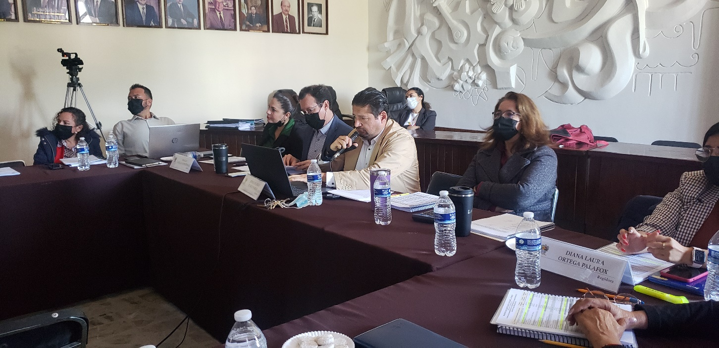

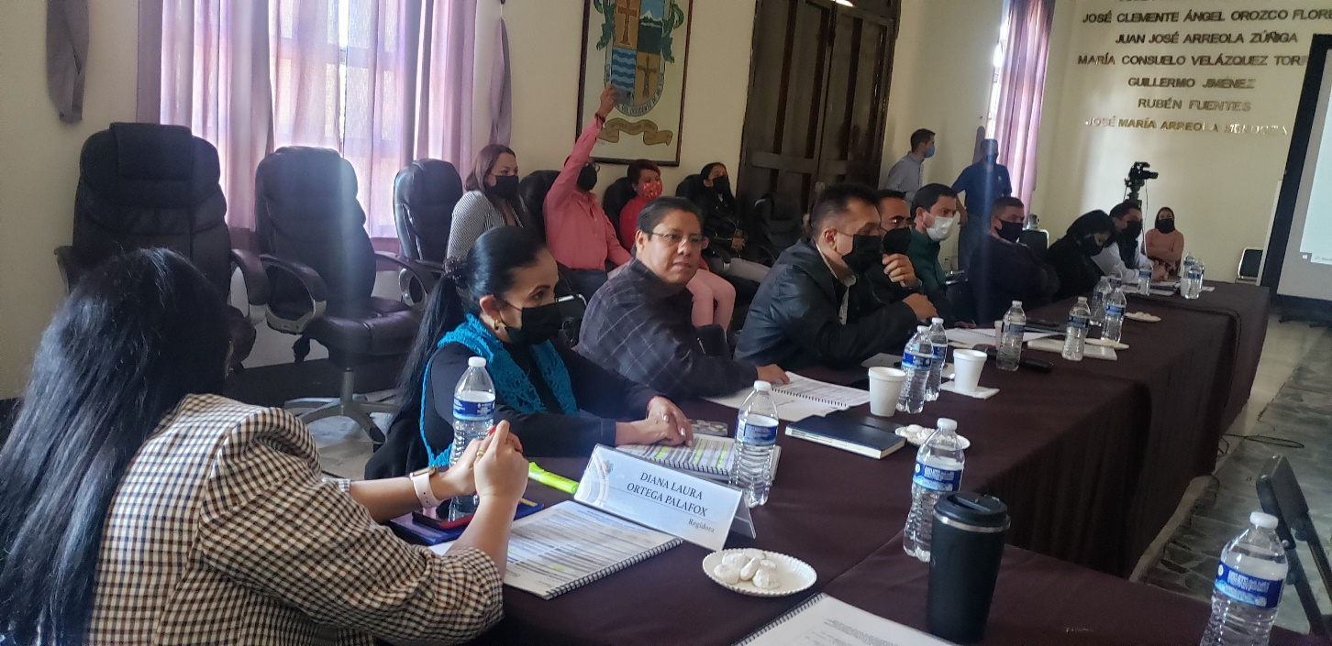

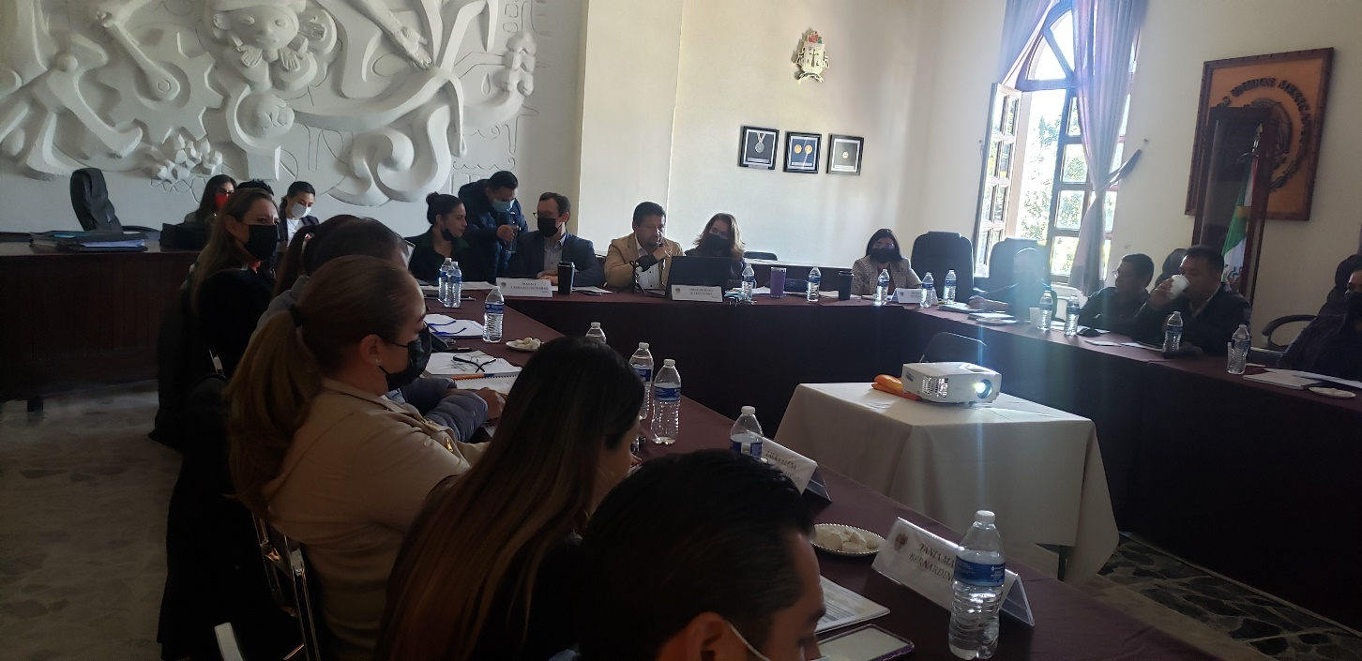

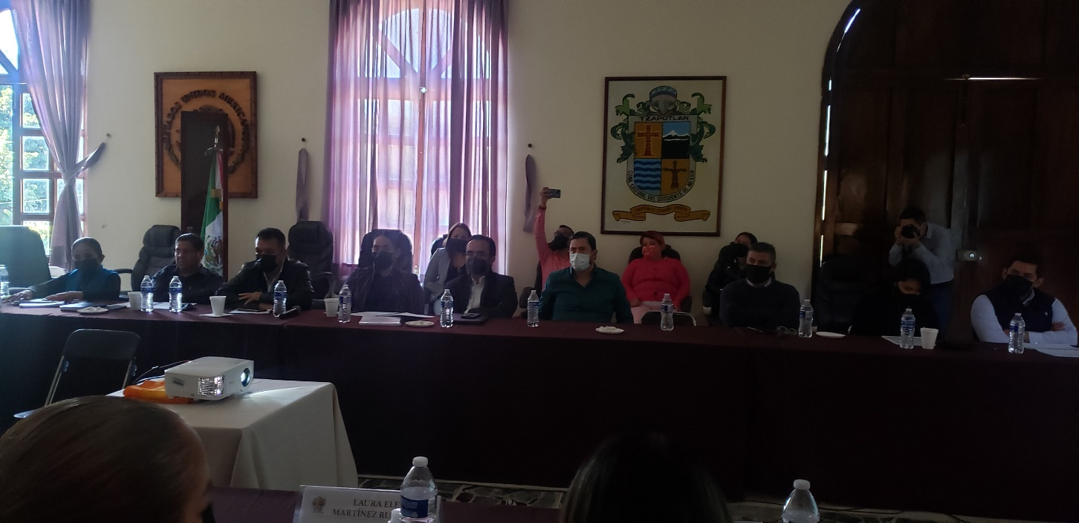

A T E N T A M E N T E
“2022, Año del Cincuenta Aniversario del Instituto Tecnológico de Ciudad Guzmán”
Cd. Guzmán Municipio de Zapotlán el Grande, Jalisco.
A 18 de Febrero de 2022.

LIC. JORGE DE JESUS JUÁREZ PARRA.
Regidor Presidente de la Comisión Edilicia Permanente de Hacienda Pública
y Patrimonio Municipal.

LIC. LAURA ELENA RUVALCABA MARTÍNEZ.
Regidora Vocal de la Comisión Edilicia Permanente de Hacienda Pública
y Patrimonio Municipal.

MTRA. TANIA MAGDALENA BERNARDINO JUÁREZ.
Regidora Vocal de la Comisión Edilicia Permanente de Hacienda Pública
y Patrimonio Municipal.

LIC. MAGALI CASILLAS CONTRERAS
Regidora Vocal de la Comisión Edilicia Permanente de Hacienda Pública
y Patrimonio Municipal.

LIC. DIANA LAURA ORTEGA PALAFOX.
Regidora Vocal de la Comisión Edilicia Permanente de Hacienda Pública
y Patrimonio Municipal.

La presente hoja de firmas forma parte integrante de la Primera Sesión Extraordinaria de la Comisión Edilicia Permanente de Hacienda Pública y Patrimonio Municipal, celebrada en el salón del Pleno del Ayuntamiento, el día 23 de Diciembre de 2021 dos mil veintiuno.- - - - - - - - - - - - - - - - - - - - - - - - - - - - - - - - - - - - - - - - - - - - - - - - - - - - - - - - - - - - CONSTE.- - - - -

